# Практическая работа 10 Создание классов, приложения WF

**1 Цель занятия**

Получить практические навыки создания классов в приложении Windows Forms

**2 Перечень оборудования и программного обеспечения**

Персональный компьютер

Microsoft Office (Word)

Microsoft Visual Studio

**3 Краткие теоретические сведения**

**Классы и объекты**

***Класс*** является основой для создания объектов. Объекты являются экземплярами класса.

При определении класса объявляются ***данные***, которые он содержит, и ***код (методы)***, работающие с этими данными. Данные и методы, составляющие класс, называются ***членами класса***. Данные содержатся в переменных экземпляра, которые определены классом, а код содержится в методах. В С# определены несколько специфических разновидностей членов класса. Это — переменные экземпляра, статические переменные, константы, методы, конструкторы, деструкторы, индексаторы, события, операторы и свойства.

Непосредственно инициализация данных в объекте (переменных экземпляра) происходит в конструкторе. В классе могут быть определены несколько конструкторов.

Синтаксис класса:

class имя_класса{

тип_доступа тип имя_переменной1;

тип_доступа тип имя_переменной2;

…

тип_доступа возвращаемый_тип

имя_метода1(список_параметров) {тело_метода}

}

где тип_доступа может быть public, private, protected, internal.

Члены класса с типом доступа public доступны везде за пределами данного класса, с типом доступа protected – внутри членов данного класса и производных, с типом доступа private - только для других членов данного класса. Тип доступа internal применяется для типов, доступных в пределах одной сборки.

Пример 1:

class Animal

{

public string Name;

private double Weight;

protected string Type;

public void Animal(double W, string T, string N)

{

Weight = W;

Type = T;

Name = N;

}

public int GetWeight() { return Weight; }

}

Создание объекта

имя_класса имя_объекта = new имя_класса();

При создании объекта класса происходит вызов соответствующего конструктора класса.

**Конструктор и деструктор**

***Конструктор класса*** – метод для инициализации объекта при его создании. Он имеет то же имя, что и его класс. В конструкторах тип возвращаемого значения не указывается явно. Конструкторы используются для присваивания начальных значений переменным экземпляра, определенным классом, и для выполнения любых других процедур инициализации, необходимых для создания объекта. Все классы имеют конструкторы независимо от того, определен он или нет. По умолчанию в С# предусмотрено наличие конструктора, который присваивает нулевые значения всем переменным экземпляра (для переменных обычных типов) и значения null (для переменных ссылочного типа). Но если конструктор явно определен в классе, то конструктор по умолчанию использоваться не будет.

имя_класса(список_параметров) {тело_конструктора}

***Деструктор*** – метод, вызывающийся автоматически при уничтожении объекта класса (непосредственно перед “сборкой мусора”). Деструктор не имеет параметров и возвращаемого значения.

~имя_класса() {тело_деструктора}

Пример 2. Создание класса «Животное» с полями: название, вес и прежний вес.

Решение.

Форма Windows-приложения с элементами, позволяющими отображать и обрабатывать значения полей заданного класса:

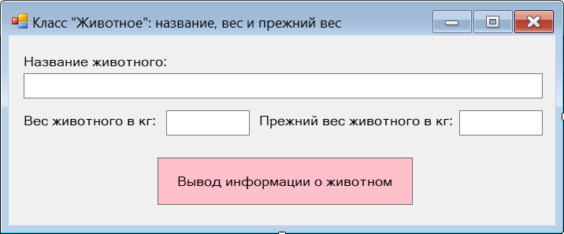

Описание созданного класса (после класса **Form1**):

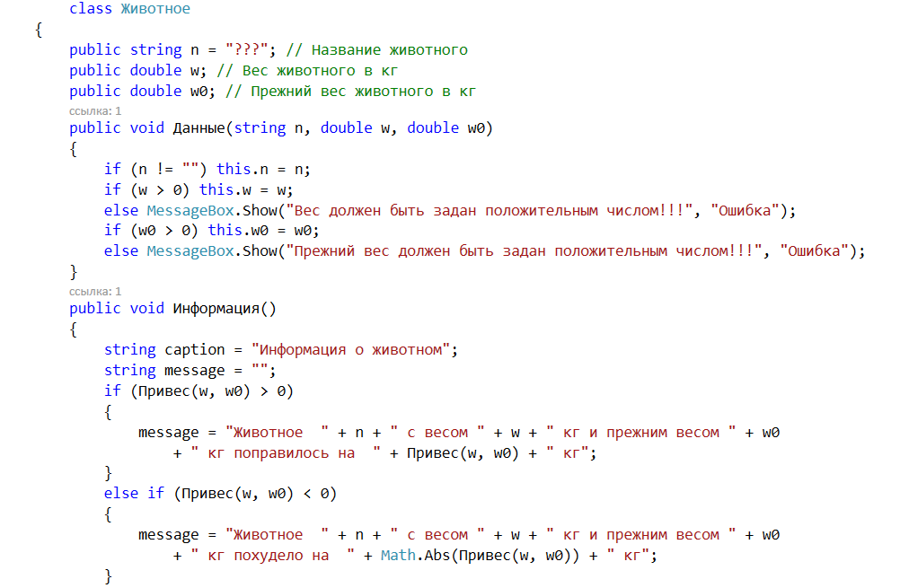

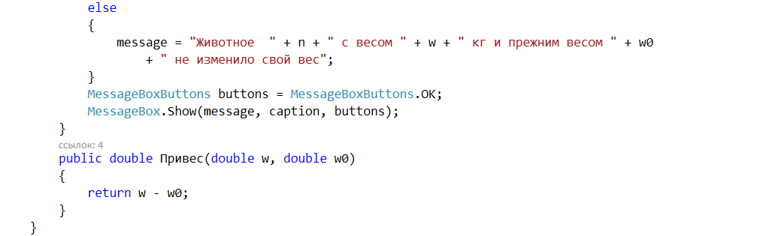

Метод **button1_Click()** класса **Form0**, осуществляющий обращение к методам созданного класса:

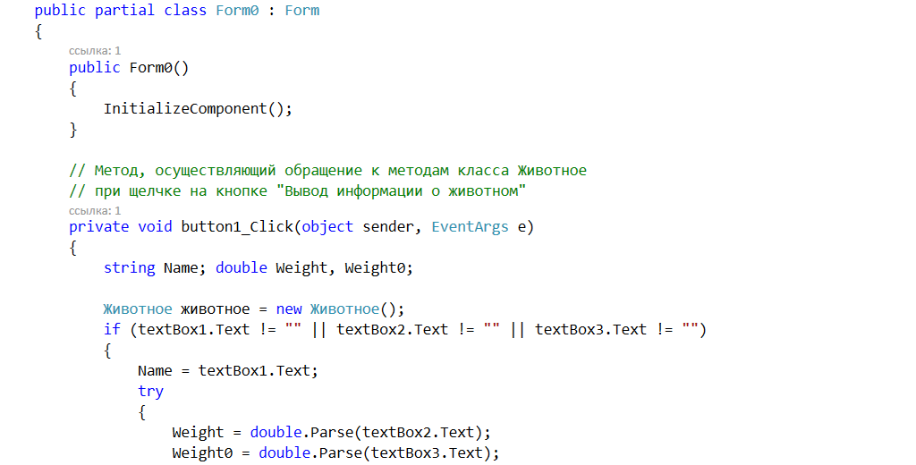

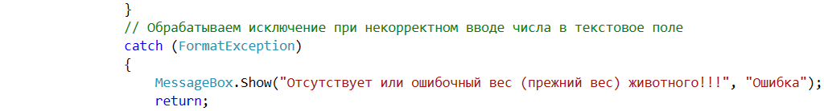



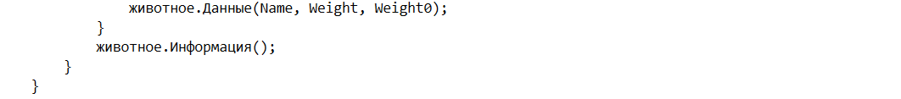

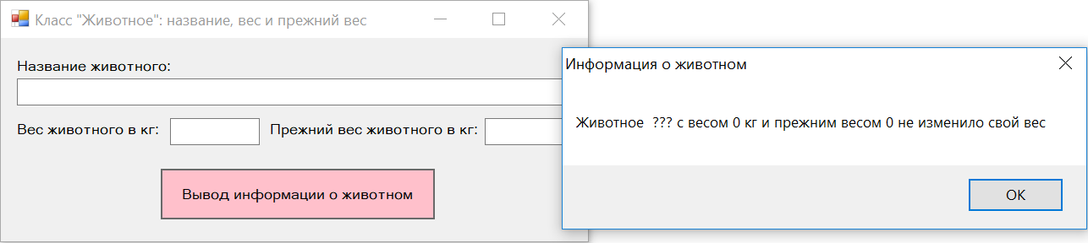

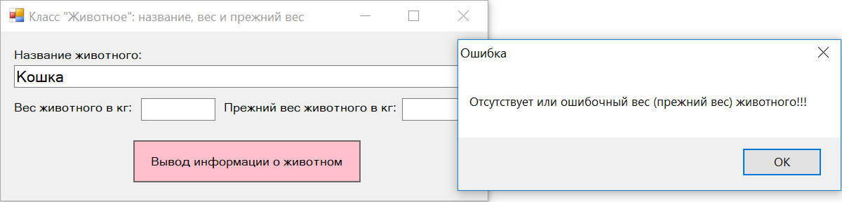

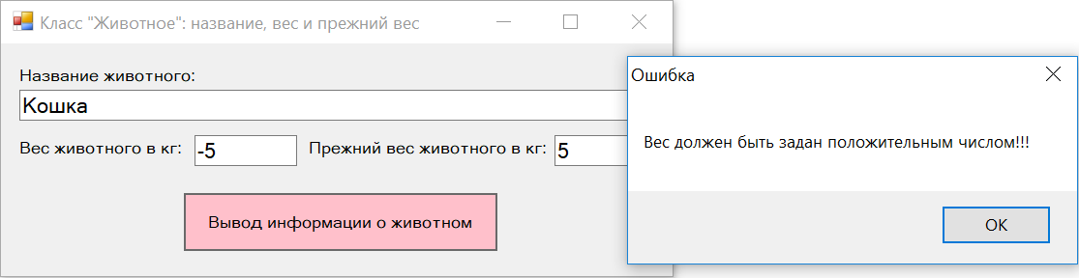

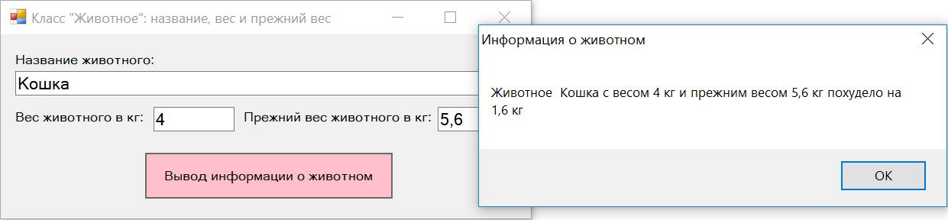

**4 Порядок выполнения работы**

4.1 Изучить теоретические сведения и задание к работе.

4.2 В соответствии с вариантом задания создать класс с необходимыми данными (полями) и методами.

4.3 Создать метод обработки данных, осуществляющий обращение к методам созданного класса.

**6 Варианты заданий**

6.1 Класс "Квадрат" с полями: центр квадрата и его сторона.

6.2 Класс "Время" с полями: часы, минуты и секунды.

6.3 Класс "Прямоугольник" с полями: верхняя левая и правая нижняя точки.

6.4 Класс "Конус" с полями: радиус окружности основания и высота.

6.5 Класс "Куб" с полями: координаты центра и сторона.

6.6 Класс «Компьютер» с полями: тактовая частота процессора, объем ОЗУ, емкость диска.

6.7 Класс «Служащий» с полями: табельный номер, номер подразделения и оклад.

6.8 Класс «Накладная» с полями: номер, дата отпуска и сумма.

6.9 Класс «Проект» с полями: номер проекта, сумма, дата исполнения.

6.10 Класс «Здание» с полями: количество этажей, подъездов и квартир на этаже.

6.11 Класс «Студент» с полями: ФИО, номер группы, номер зачетки.

6.12 Класс "Дата" с полями: число, номер месяца и две последние цифры года.

6.13 Класс "Вектор на плоскости" с данными проекция вектора на оси X и Y.

6.14 Класс "Окружность" с полями: центр и радиус окружности.

6.15 Класс "Дробь" с полями: числитель и знаменатель.